求职意向 | /
姓 名 | 刘浥 | 出生年月 |  | 1998.06.21 |  | 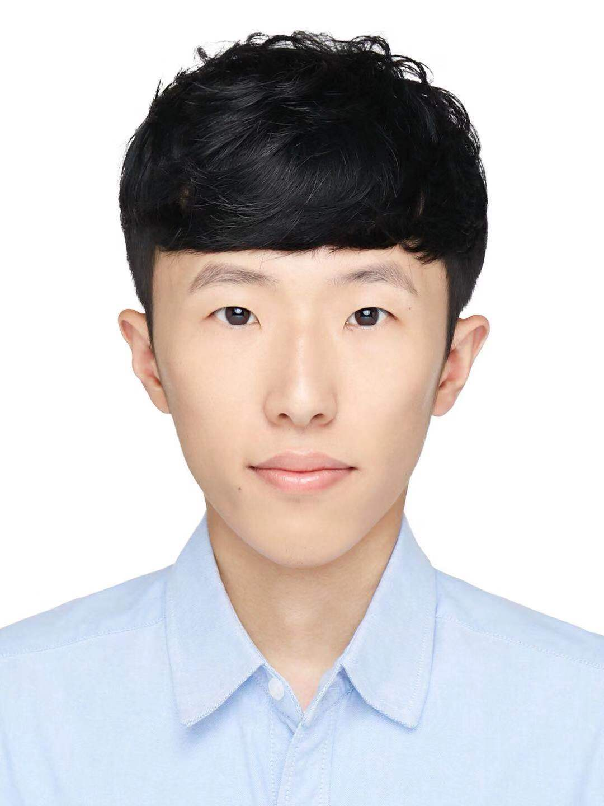
性 别 | 男 | 所在城市 |  | 日本・东京
邮 箱 | liu-yi@ed.tmu.ac.jp | 联系方式 |  | 13588742787(VX)
教育背景 | 起止日期 |  | 学校 |  | 专业
教育背景 | 2013.09~2016.06 |  | 金华市第一中学 |  | ／
教育背景 | 2016.09~2020.06 |  | 浙江大学城市学院 |  | 软件工程
教育背景 | 2021.04~2023.03 |  | 东京都立大学 |  | 情报科学
荣誉证书 | 浙江省大学生服务外包创新应用大赛二等奖、浙江省网络安全竞赛三等奖  学业优秀奖学金、实践优秀奖学金、三好学生  TOEIC 725分、TOEFL 83分、英语六级  日本语能力测试JLPT－N1 131分、实用日本语鉴定J－TEST准B 739分
项目经历 | 2021.8-至今 基于机器学习算法的VR空间群体情感识别  ［项目介绍］东京都立大学智能人机交互研究室修士研究项目  ［负责的任务］在VR空间进行多人的对话情感诱发实验，并使用Muse脑波头带和Polar H10收集脑波（EEG）和心电（ECG）数据，记录被实验者的情感状态和氛围评价。对EEG和ECG数据进行处理，丢弃无用特征并添加新的数据特征。使用多种机器学习算法对时间序列数据进行分类学习。  ［使用技术］Quest2、Muse Monitor、Polar H10、Machine Learning  ［github链接］https://github.com/blue-sky-sea/BioSensor-Grouplevel-Emotion-Recognition  2021.6-2021.9 基于树莓派和VisionKit的研究室监控系统  ［项目介绍］基于宠物看护系统项目，自主开发的研究室人类与环境监控系统  ［负责的任务］使用BME280传感器获取温湿度和气压数据、HC-SR04传感器获取距离数据并保存。利用SSH控制VisionKit进行人类感知识别，识别到人后连同图片和环境数据发送到Slack平台。  ［使用技术］Raspberry PI4、VisionKit、Slack、SSH  ［github链接］https://github.com/blue-sky-sea/Pet-Monitor-Raspberrypi  2020.11-2021.3 基于蒙特卡洛树搜索（MCTS）算法的横滨市行程规划AI  ［项目介绍］基于蒙特卡洛树搜索算法实现日本横滨市的一日旅行规划AI  ［负责的任务］利用爬虫和Google地图API收集POI数据以及交通出行数据。基于UCT算法实现本的兴趣点与交通方式推荐并给出推荐得分。基于Django部署网站在云服务器上。  ［使用技术］BeautifulSoup、Google Map、MCTS、Django  ［github链接］https://github.com/blue-sky-sea/Pokemon-MCTS-AI-Master  2019.9-2020.4 基于蒙特卡洛树搜索（MCTS）算法的口袋妖怪对战AI  ［项目介绍］本科阶段毕业设计。基于蒙特卡洛树搜索算法实现信息不完全游戏口袋妖怪的对战AI，并拓展到2v2模式  ［负责的任务］实现了针对口袋妖怪对战的MCTS算法和UCT算法，并将AI部署到对战模拟程序上。修改对战模拟程序实现了2v2对战及其AI。比较了IF-ELSE算法，UCT算法和经典MCTS算法的优劣性。  ［使用技术］pygame、BeautifulSoup、MCTS  ［github链接］https://github.com/blue-sky-sea/Pokemon-MCTS-AI-Master  2019.3-2019.6 RadioActive拍照切题系统  ［项目介绍］服务外包创新应用大赛省赛赛题，要求实现自动切题系统，以试卷题目的照片为输入，将每道题切分出题目区域并输出，标出题干、选项等部分。获得浙江省服务外包大赛二等奖。  ［项目中的角色］队长  ［负责的任务］负责主要代码框架逻辑设计，组员任务分工与检查，自主构思算法进行双页试卷的切法。自主设计模式匹配规则。自主摸索出题目切割范围计算算法。基于Tkinter设计简洁界面，设计批量预处理和自动切题功能并添加人工校对功能。自主导演拍摄宣传视频。  ［使用技术］Tkinter，re，opencv、baidu-ocr  ［github链接］https://github.com/blue-sky-sea/Paper-Question-recognition
Github | https://github.com/blue-sky-sea
实习经历 | 2021.10 NTT DATA（NST） SE短期实习  - 了解日企SE（系统工程师）的职责和系统分析设计的注意点  - 学习针对社会，业界，企业情况的调查和分析方法  2021.6-2021.9 东京都立大学机械研究室宠物监控系统 程序员  - 和教授对接，确认研究项目目标和开发需求，确认需求文档  - 部署树莓派和传感器，更新环境依赖，对新需求进行程序开发和测试  - 编写用户手册，问题解决手册，代码说明等文档  2019.10-2020.1 虹软科技 项目经理助理  - 协助数据部项目经理进行数据的收集，处理，标注的任务分配和成员管理  - 对数据制作过程中存在的问题以及对数据集的活用提出建议，提高标注人员效率和准确率，并按时完成标注任务

